LA BORA A TRIESTE
Franco Stravisi
Università di Trieste, Dipartimento di Scienze della Terra

Riassunto. Dopo alcuni cenni sulle stazioni meteorologiche di Trieste e sugli anemometri usati nei diversi periodi, si presentano alcuni dati statistici relativi alla bora e si descrivono i principali effetti di questo vento sul tempo e sul mare.

Introduzione
La bora è un aspetto della circolazione a mesoscala della bassa atmosfera, correlata ad un gradiente di pressione tra l'entroterra continentale ed il mare, che caratterizza soprattutto la parte settentrionale del bacino Adriatico e delle sue coste. L'aria in moto in prossimità del suolo, di origine continentale, è normalmente più secca e densa dell'aria marittima che viene a sostituire; di conseguenza, quando il vento cala verso il mare, la velocità tende ad aumentare per effetto catabatico. Il flusso d'aria assume direzioni relativamente costanti imposte dall'orografia; il ramo meridionale della corrente aerea scende sul mare lungo le coste della Dalmazia, quello settentrionale fluisce dall'altipiano carsico da ENE ed interessa la città ed il Golfo di Trieste. Dal momento che le velocità di scorrimento sono in genere elevate, la bora è caratterizzata da un regime turbolento, con cellule vorticose aventi dimensioni di 10-100 m a seconda del tipo di terreno: la velocità del vento presenta perciò forti variazioni nel tempo e nello spazio. Nelle stazioni meteorologiche velocità e direzione del vento sono registrate in maniera continua; fissati degli intervalli di tempo convenienti (10 minuti, un'ora, un giorno …) si calcolano i corrispondenti valori medi e massimi ("massima raffica") della velocità.
E' consuetudine distinguere la bora di Trieste in "bora chiara" e "bora scura". Localmente, il gradiente di pressione atmosferica associato a tali tipi di vento è lo stesso; nel primo caso però è causato dalla presenza di un anticiclone continentale e cielo sereno, nel secondo da una depressione sull'Adriatico, con cielo coperto ed eventuali venti meridionali in quota, che spesso tendono ad interferire al suolo con la bora.

Le stazioni anemografiche a Trieste
Il sito storico della stazione meteorologica di Trieste è, dal 1819, la piazza Lipsia (ora piazza Hortis), a breve distanza dalle rive, a quel tempo sede dell'Accademia di Commercio e Nautica e del Civico Museo. Nel periodo 1903-1920 l'Osservatorio Marittimo era situato nel castelletto di Villa Basevi, ora Osservatorio Astronomico. Dal 1920 la stazione è stata spostata nella zona di S. Andrea, presso l'Istituto Geofisico (poi Istituto Talassografico). Nel 1978 è stata ripristinata la stazione nel suo luogo originale, più adatto alle misure meteorologiche; attualmente è gestita dal Dipartimento di Scienze della Terra (DST) dell'Università di Trieste, in collaborazione con l'Istituto Nautico.
Inizialmente venivano effettuate tre osservazioni giornaliere di direzione e forza del vento. Dal 1884 sono disponibili dati orari di velocità e direzione ricavati da registrazioni effettuate con anemografi a coppe. La sistemazione degli anemometri presso l'Osservatorio Marittimo è riportata nella fig. 1.
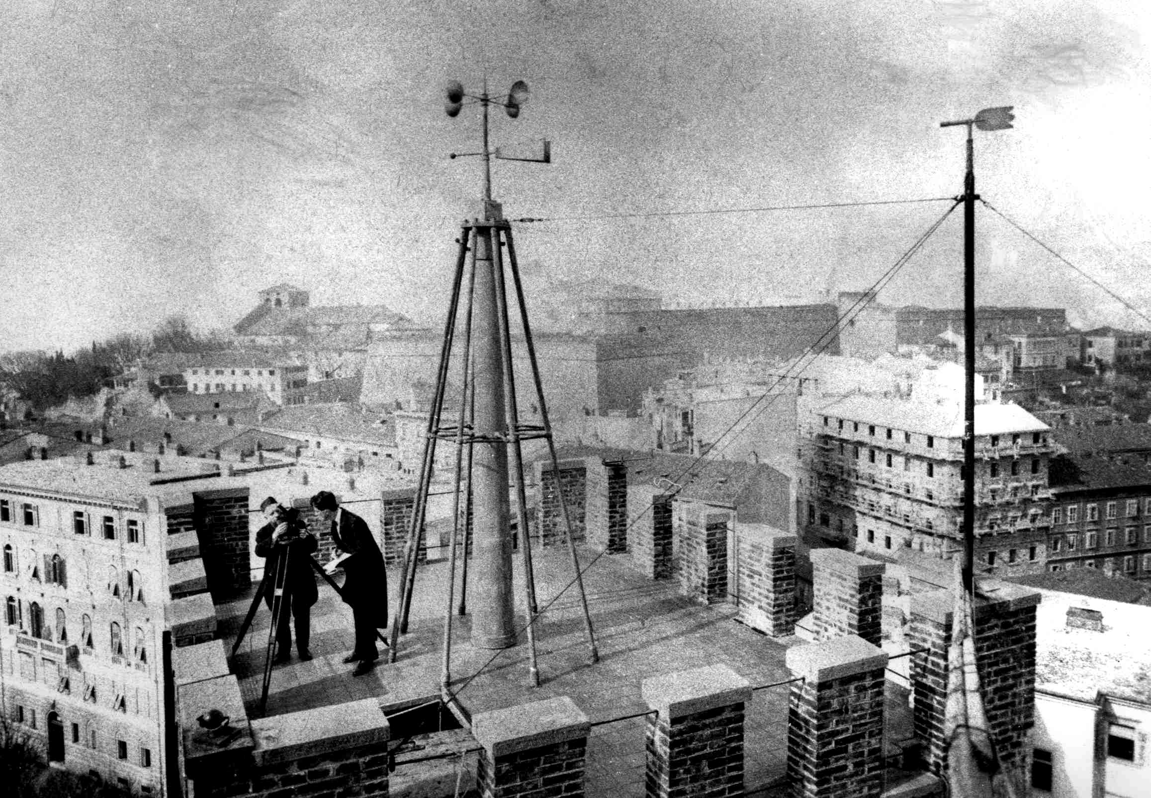
Fig. 1.- La torretta dell'Osservatorio Marittimo di Trieste: anemometro a coppe Beckley e anemometro a pressione Dines (tubo di Pitot, a destra. Foto dall'archivio dell'Osservatorio Astronomico di Trieste, 1910 circa).

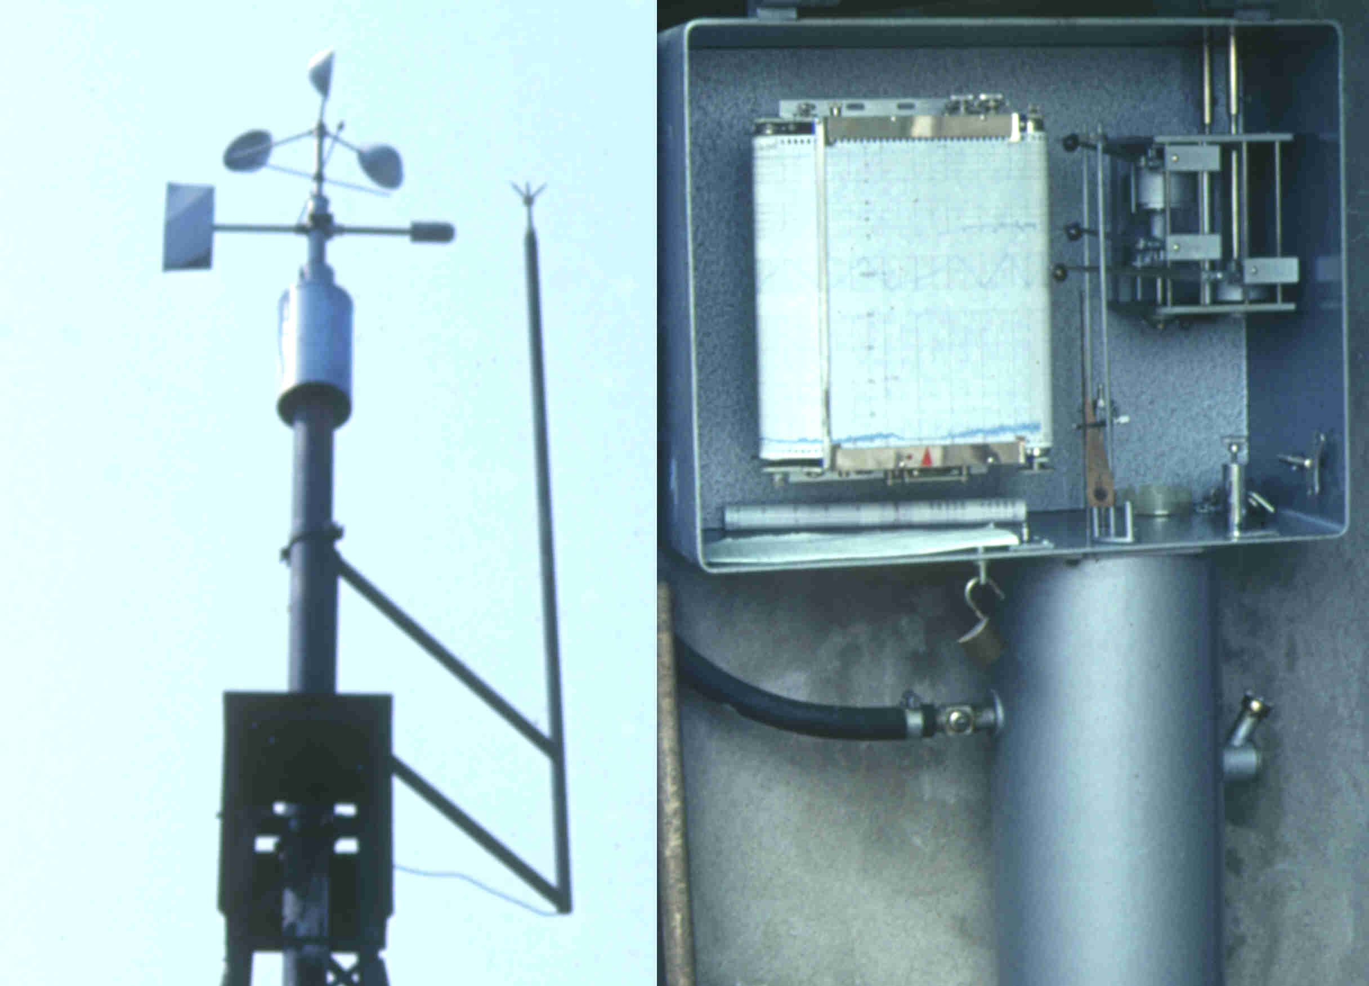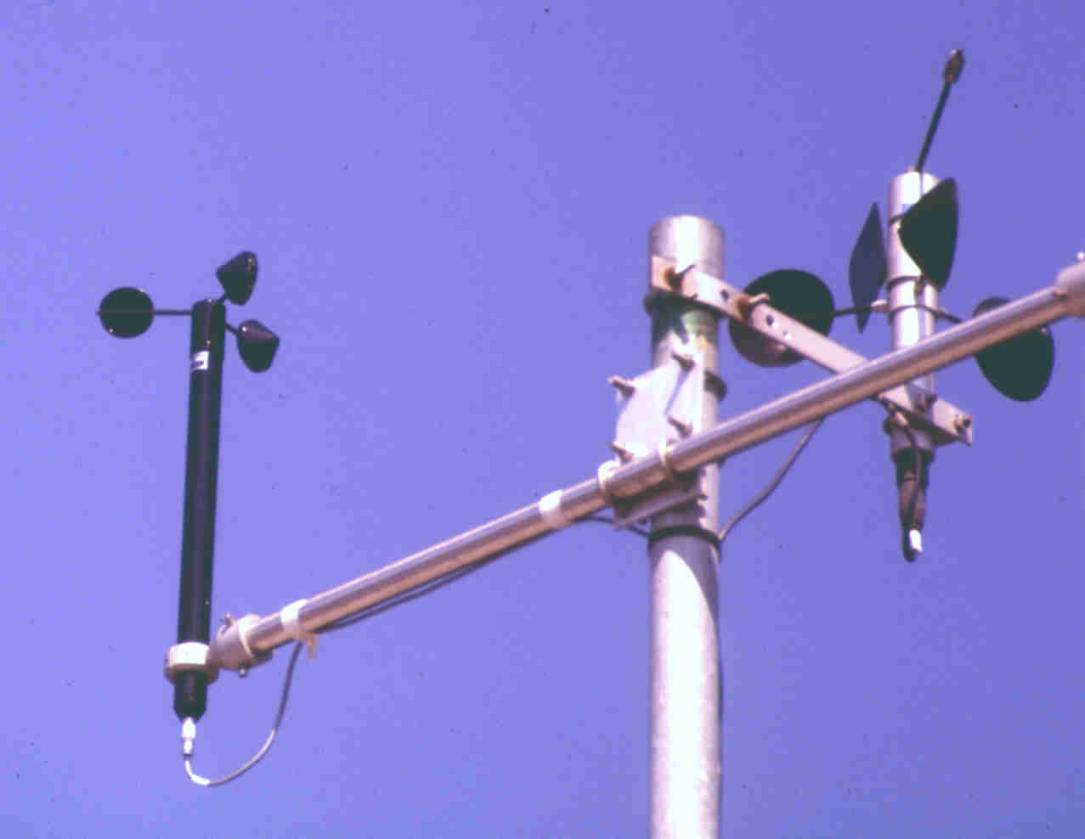
Fig. 2.- Anemografo universale SIAP usato Fig. 3.- Anemometri a coppe della stazione
dal 1938 all'Istituto Talassografico di Trieste. meteorologica del DST.
I tipi di anemografi impiegati sino alla metà del secolo scorso, con le corrispondenti posizioni e quote sono descritti da Polli (1948). Nel 1992 all'anemografo Lambrecht dell'Istituto Nautico sono stati affiancati, presso la stazione del DST, anemometri a coppe (fig. 3) abbinati ad una centralina per l'acquisizione automatica dei dati. Velocità media, massima e direzione del vento vengono registrate ad intervalli di 10 minuti, assieme agli altri parametri meteorologici. Recentemente sono stati introdotti anche anemometri ad ultrasuoni.

Il regime dei venti
Il regime dei venti a Trieste può essere descritto analizzando i dati di velocità e direzione registrati durante un periodo di alcuni anni. I diagrammi polari della fig. 4 rappresentano la durata annuale percentuale media ed il percorso medio annuale del vento secondo le 16 convenzionali direzioni di provenienza (N, NNE,…NNW). La statistica è stata calcolata con i dati orari registrati presso la stazione DST di Trieste durante l'ultimo decennio normale 1991-2000. Si nota la direzione locale di scorrimento delle brezze, di mare dal quarto e di terra dal secondo quadrante, e la dominanza del vento da ENE con una frequenza del 21 % (77 giorni all'anno) ed un percorso di quasi 40000 km/anno. Maggiori informazioni sono riportate da Stravisi (1977).

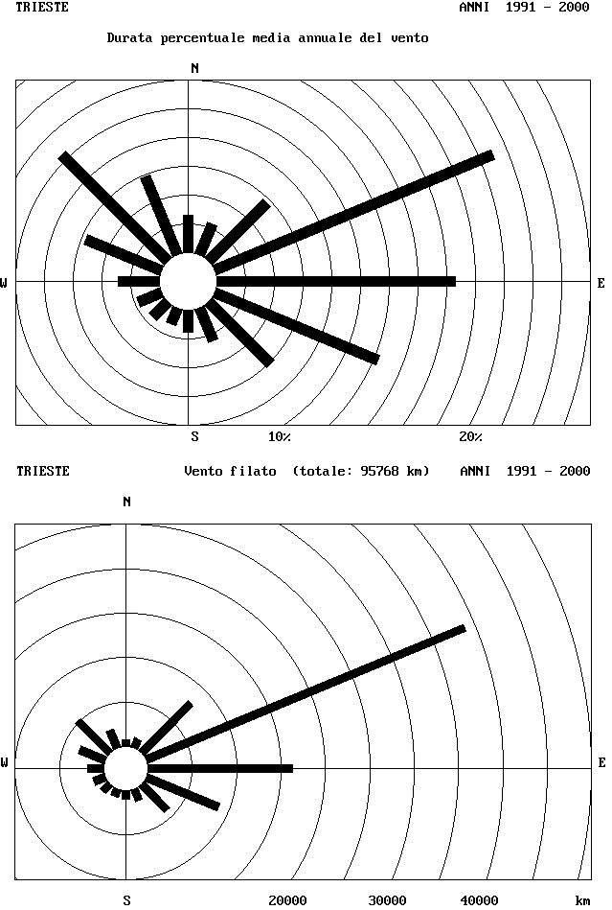
Fig. 4.- Distribuzione per direzione di provenienza della frequenza e del percorso medio annuale del vento
a Trieste nel decennio 1991-2000.

Esempi, velocità massima e direzione della bora

anno | 1991 | 1992 | 1993 | 1994 | 1995 | 1996 | 1997 | 1998 | 1999 | 2000
m/s | 46 ENE | 42 ENE | 48 ENE | 44 ENE | 50 ENE | 50 ENE | 45 NE | 43 NE | 44 ENE | 35 NE
Tab.1.- Massima raffica annuale della bora a Trieste.
La bora di Trieste è caratterizzata, come si è detto, da alte velocità di scorrimento e da una forte turbolenza. Gli esempi seguenti illustrano bene la situazione. Nella fig. 5 è riportata la registrazione dell'episodio avvenuto dal 24 al 31 dicembre 1996 effettuata presso la stazione DST di Trieste. Sono rappresentati, ogni 10 minuti, i valori della velocità media e massima e la direzione media di provenienza. Il rapporto medio raffica/velocità media (gust factor) è di 2.0, abbastanza elevato e tipico della bora in ambiente urbano; su terreno pianeggiante e sul mare tende a diminuire. Si nota che la direzione associata alle velocità maggiori tende ad essere abbastanza costante, da ENE. Ciò risulta evidente anche nel secondo episodio, illustrato nella fig. 6, che si riferisce all'evento occorso tra il 27 novembre ed il 4 dicembre 1998; anche qui si calcola un gust factor di 2.0. Una nota va fatta a proposito dei valori massimi (massima raffica) indicati. Essi sono fortemente dipendenti sia dal sito di registrazione che dal tipo di anemometro impiegato e dalle modalità di assunzione dei dati. Nel caso in questione è impiegato un anemometro a coppe che "conta" i giri fatti ogni 2.5 secondi: la "raffica" è quindi una velocità media in 2.5 s. Una serie omogenea delle massime velocità annuali raggiunte dalla bora a Trieste è riportata nella tab. 1. La ricostruzione di un'analoga serie storica, omogenea, risalente all'indietro nel tempo, è un problema che deve essere ancora affrontato.
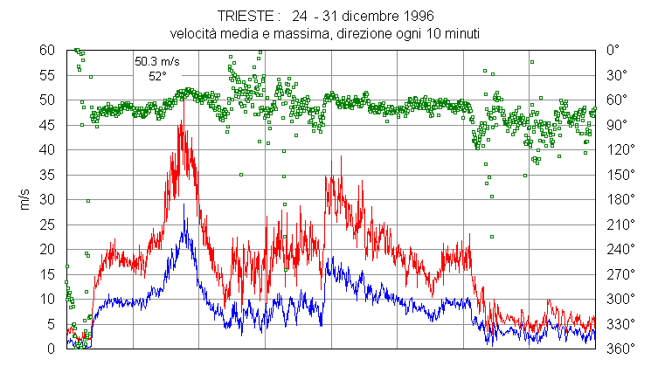
Fig. 5.- Stazione meteorologica di Trieste, registrazione di un evento di bora:
velocità media e massima e direzione media di provenienza ogni 10 minuti.
Per caratterizzare la direzione di provenienza della bora abbiamo considerato i dati più recenti (1993-2000) registrati ogni dieci minuti con la risoluzione di 1° presso la stazione DST di Trieste. La fig. 7 riporta la distribuzione direzionale, tra 30° e 90°, delle massime velocità superiori a 20 m/s ; sono indicate la frequenza ed il valore medio e massimo registrati. Si nota che la direzione più probabile è da 59° (tra ENE e NE) e che le raffiche maggiori tendono a disporsi da NE.
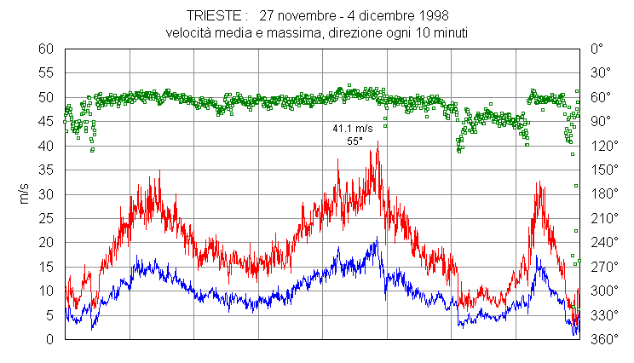
Fig. 6.- Stazione meteorologica di Trieste, registrazione di un evento di bora:
velocità media e massima e direzione media di provenienza ogni 10 minuti.
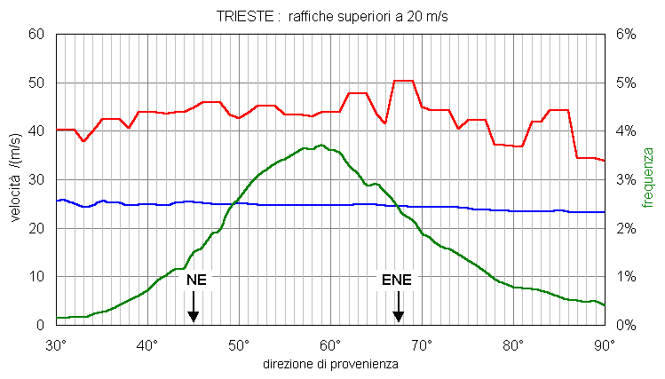
Fig. 7.- Frequenza (verde), valore medio (blu) e massimo (rosso) delle raffiche della bora
(velocità massime ogni 10 minuti) in funzione della direzione di provenienza (anni 1993-2000).
Per quanto riguarda le velocità medie, l'omogeneizzazione dei dati registrati in siti e con strumenti diversi è un problema più semplice. Al DST è stata ricostruita una serie di dati orari di velocità media e direzione del vento a partire dal 1961. Ai fini statistici, si è deciso di definire come "bora" un intervallo orario avente direzione, per quanto appena visto, ENE, NE oppure E e velocità superiore ad una certa soglia, al di sotto della quale si tratta per lo più di brezza di terra. La probabilità che la velocità media oraria della bora a Trieste, così definita, superi un certo valore, è rappresentata dall'istogramma cumulativo di fig. 8; ad esempio la probabilità di superare i 6 m/s è 75%, la mediana è 7.4 m/s, la probabilità di superare 10 m/s è 20%.
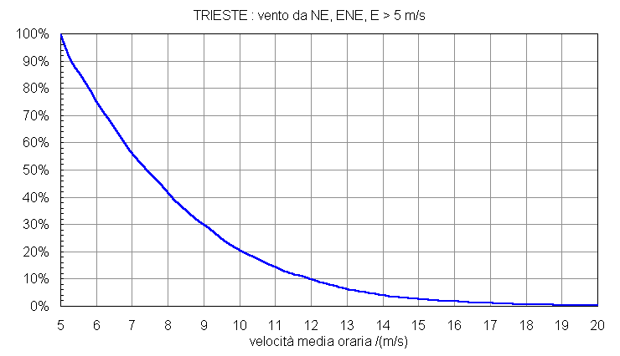
Fig. 8.- Istogramma cumulativo della velocità media oraria della bora (anni 1961-2000).

Durata degli eventi di bora
La tradizione popolare, come in altri casi riguardanti il tempo, ha le sue certezze anche sulla "durata" della bora. Per poter dire qualcosa al riguardo, bisogna prima stabilire un criterio per definire univocamente l'inizio e la fine di un evento di bora. Sulla base dei dati orari di velocità e direzione del vento, come già detto in precedenza, si è definito "bora" un intervallo con provenienza tra ENE ed E e con velocità media superiore a 5 o 10 m/s. Un episodio di bora inizia con il primo e termina con l'ultimo intervallo orario che soddisfano alle condizioni suddette. La fig. 9 riporta, in funzione della durata, il numero di eventi di bora così riscontrati nel periodo 1961-2000, con velocità medie orarie consecutive non inferiori a 5 (durata massima 5-6 giorni) e rispettivamente a 10 m/s (durata massima 3 giorni). In sostanza le distribuzioni decrescono con una certa regolarità, e non si riconoscono durate particolarmente preferite.

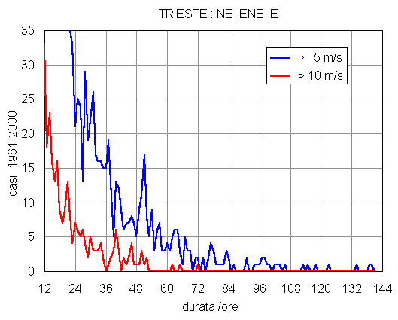
Fig. 9.- Numero degli eventi di bora nel periodo 1961-2000 con velocità medie orarie consecutive
non inferiori a 5 e rispettivamente 10 m/s in funzione della durata.

Il ciclo annuale della bora
I valori medi mensili 1961-2000 del percorso totale e della velocità media della bora (direzioni ENE, NE, E, velocità medie orarie maggiori di 5 m/s) sono riportati nella fig. 10. Da ottobre a marzo la bora filata è di circa 5000 km/mese, da aprile a settembre è tra 2000 e 3000 km/mese, con un minimo in giugno. La velocità media mensile è minima in agosto, massima in dicembre e gennaio. La bora è quindi un vento tipico dell'autunno e dell'inverno.

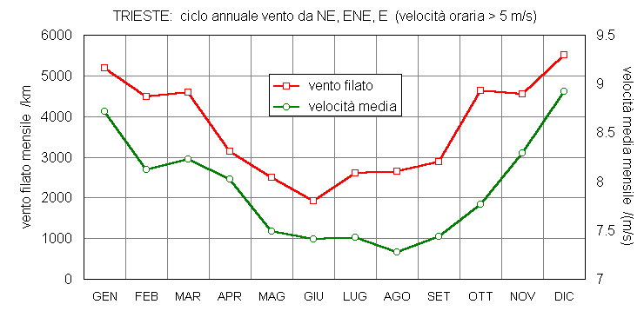
Fig. 10.- Ciclo annuale medio (1961-2000) del percorso e della velocità della bora.

Il ciclo giornaliero della bora
Il ciclo giornaliero medio della bora, calcolato in base alle solite definizioni, è rappresentato nella fig. 11 per i due tipici periodi dell'anno: ottobre-marzo ed aprile-settembre. La velocità media del vento è maggiore nella stagione fredda; durante la giornata raggiunge il massimo prima dell'alba ed il minimo nel tardo pomeriggio, in quanto al flusso da terra si somma la componente di brezza. In conclusione la bora preferisce, sia durante la giornata che durante l'anno, i periodi più freddi.
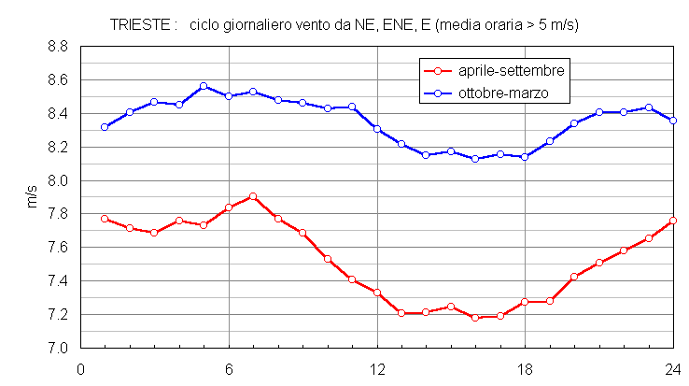
Fig. 11.- Ciclo giornaliero medio (1961-2000) della velocità della bora durante la primavera-estate e l'autunno-inverno.

Variazioni a lungo periodo della bora
Nel corso degli ultimi quarant'anni la frequenza ed il percorso medi annuali della bora presentano un minimo tra il 1980 ed il 1985; l'ultimo decennio del secolo appena trascorso, tranne il 2000 (anno con scarsa bora), è stato caratterizzato da valori superiori alla media. Fanno eccezione gli anni 1961-1963, che hanno registrato una forte presenza di bora. Le massime velocità orarie sono invece diminuite da circa 23 a circa 20 m/s.
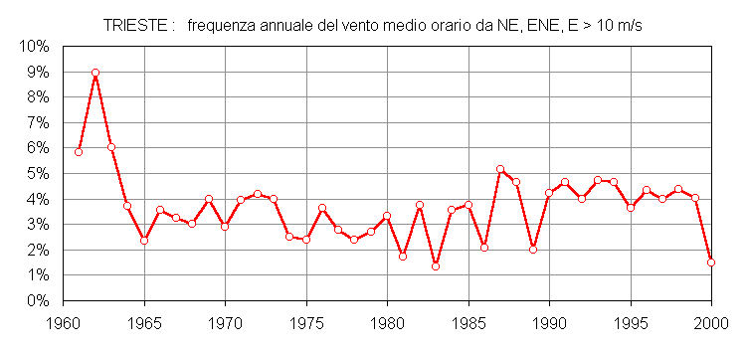
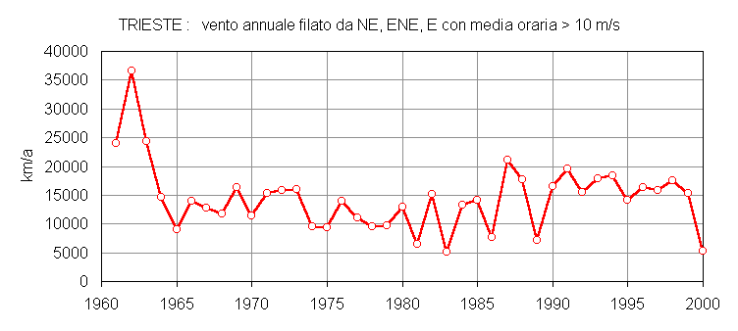
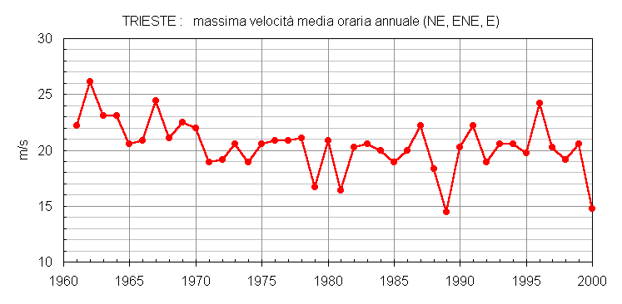
Fig. 12.- Andamento (1961-2000) dei valori annuali della frequenza, del percorso e della massima velocità oraria
della bora.

Effetti della bora sul tempo: dissoluzione della nebbia
La bora sostituisce l'aria presente sulla città e sul golfo di Trieste con aria più secca di provenienza continentale. Anche in conseguenza del forte mescolamento orizzontale e verticale prodotto dalla forte intensità del vento, la concentrazione locale di aerosol e di qualsiasi "inquinante" eventualmente presente viene rapidamente ridotta a valori minimi. La situazione rappresentata nella fig. 13 è abbastanza tipica. Il 5 febbraio 1997 era una giornata caratterizzata da nebbia persistente, venti deboli di direzione variabile, umidità elevata, temperatura attorno a 6 °C, radiazione solare al suolo minima. Stessa situazione il giorno successivo, quando verso le 6 inizia una bora moderata, con velocità medie sui 5 m/s e massima raffica sui 20 m/s: la nebbia si dissolve e di colpo la visibilità passa da 1-2 a 24 km, la temperatura sale, l'umidità scende, il cielo si rasserena e la radiazione solare raggiunge i valori tipici del periodo.
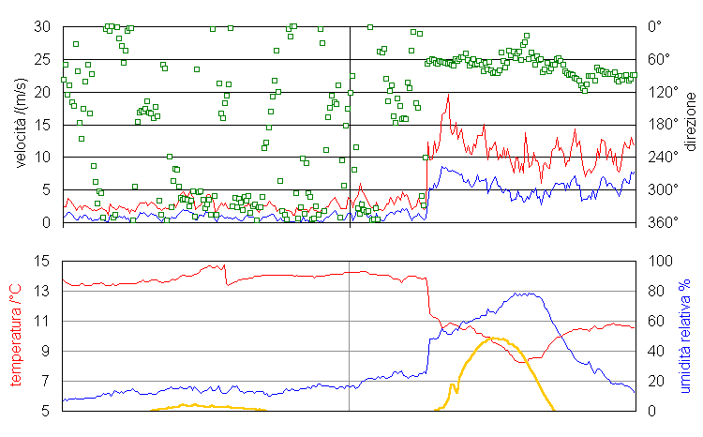
Fig. 13.- Stazione meteorologica di Trieste (5 e 6 febbraio 1997; dati ogni 10 minuti): velocità media, massima e direzione di provenienza del vento (sopra), temperatura dell'aria, umidità relativa e radiazione solare (sotto).

Effetti della bora sul mare
Gli effetti della bora sul mare sono notevoli. Si formano presto onde gravitazionali di superficie che aumentano di altezza e lunghezza con la distanza dalla riva viaggiando con il vento da Trieste verso WSW. Quando la velocità si approssima a 100 km/h le creste si infrangono assumendo il caratteristico colore bianco (fig. 14): il mare "fuma".
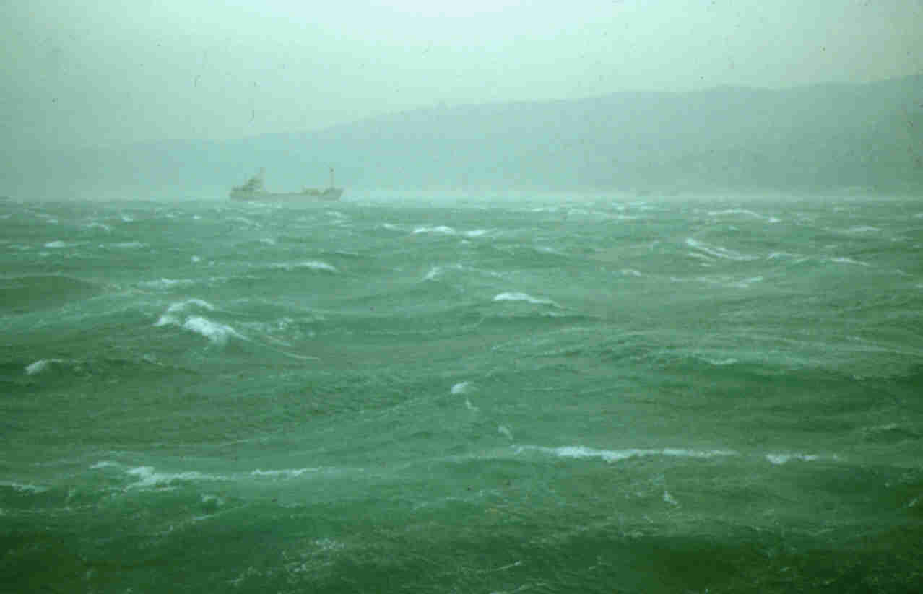
Fig. 14.- Bora sul Golfo di Trieste.

La colonna d'acqua si mescola verticalmente, dalla superficie al fondo, che ha profondità massime di 20-25 m. La bora spinge la corrente marina fuori dal Golfo di Trieste sui bassi fondali dalla parte di Grado; nuova acqua entra quindi dalla parte di Punta Salvore, e si forma così nel golfo una circolazione in senso antiorario con un meccanismo di ricambio molto efficiente. Il livello del mare a Trieste, sotto la spinta della bora, si abbassa di alcuni centimetri (Stravisi, 1978).
Per quanto riguarda la temperatura del mare possiamo ricordare due fenomeni caratteristici. Il primo avviene durante l'inverno, quando la colonna d'acqua è termicamente omogenea; il mescolamento prodotto dalla bora e la bassa temperatura dell'aria rendono più efficace il raffreddamento del mare, la cui temperatura raggiunge valori minimi (normalmente 6 °C) in febbraio: si forma così la tipica "acqua densa" o "invernale" (Stravisi 1983, 1992). Durante la primavera-estate invece l'acqua è molto più calda in superficie che sul fondo; in questo periodo il rimescolamento prodotto dalla bora abbassa bruscamente di alcuni gradi la temperatura dello strato superiore, con un effetto particolarmente sentito dai bagnanti locali. Questo effetto di "demolizione della stratificazione termica" marina ad opera della bora è ben illustrato nell'esempio (1-8 maggio 1999) riprodotto nella fig. 15.
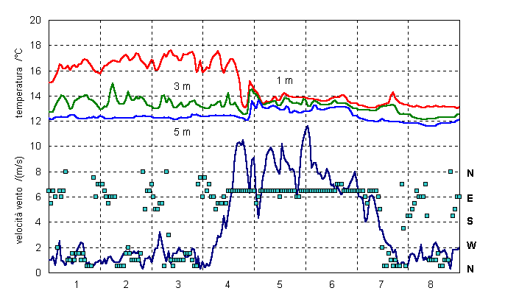
Fig. 15.- Velocità e direzione del vento a Trieste, temperatura del mare ad 1, 3 e 5 m di profondità
al Porto di Aurisina (1-8 maggio 1999; da Stravisi e Bussani, 2000).

RIFERIMENTI
POLLI S. (1948): Cento anni di osservazioni meteorologiche eseguite a Trieste (1841-1940). Parte IV: la velocità del vento, Boll. Soc. Adriat. Sc. Nat., 44, 42-87.
STRAVISI F. (1977): Il regime dei venti a Trieste (1951-1975), Boll. Soc. Adriat. Sc., 61, 87-104.
STRAVISI F. (1978): Circolazione nell’Adriatico settentrionale per effetto della bora, Atti II Congr. AIOL, Genova 1976, 197-200.
STRAVISI F. (1983): The vertical structure annual cycle of the mass field parameters in the Gulf of Trieste, Boll. Oceanol. Teor. Appl., 1, 3, 239-250.
STRAVISI F. (1992): Winter dense water formation in the Gulf of Trieste, Rep. Meteor. Oceanogr., Harvard Univ., 40, I, 291-293.
STRAVISI F. BUSSANI A. (2000): Registrazione della temperatura del mare in funzione della profondità al Porto di Aurisina (1999), Hydrores, 19 suppl, 16 pag.

